администрация МУНИЦИПАЛЬНОГО ОБРАЗОВАНИЯ СОСНОВОБОРСКИЙ ГОРОДСКОЙ ОКРУГ ЛЕНИНГРАДСКОЙ ОБЛАСТИ

постановление

от 17/05/2017 № 1057

О внесении изменений в постановление администрации
Сосновоборского городского округа от 08.11.2016 № 2497
«Об утверждении порядка проведения процедур оценки
регулирующего воздействия проектов муниципальных нормативных
правовых актов и экспертизы муниципальных нормативных правовых актов
муниципального образования Сосновоборский городской округ
Ленинградской области, затрагивающих вопросы осуществления
предпринимательской и инвестиционной деятельности»

В связи с необходимостью уточнения отдельных функций участников проведения процедуры оценки регулирующего воздействия проектов муниципальных нормативных правовых актов и экспертизы муниципальных нормативных правовых актов муниципального образования Сосновоборский городской округ Ленинградской области, затрагивающих вопросы осуществления предпринимательской и инвестиционной деятельности, администрация Сосновоборского городского округа п о с т а н о в л я е т:

1. Внести изменения в Порядок проведения процедур оценки регулирующего воздействия проектов муниципальных нормативных правовых актов и экспертизы муниципальных нормативных правовых актов муниципального образования Сосновоборский городской округ Ленинградской области, затрагивающих вопросы осуществления предпринимательской и инвестиционной деятельности (далее - Порядок), утвержденный постановлением администрации Сосновоборского городского округа от 08.11.2016 № 2497:

1.1. Подпункт 3 пункта 2.2 Порядка изложить в новой редакции:
«- подготовка заключения об ОРВ проекта акта и направление его регулирующему органу »;
1.2. Пункт 2.3 Порядка дополнить подпунктом следующего содержания:
« - размещение заключения об ОРВ проекта акта, полученного от уполномоченного органа на официальном интернет портале для публичного обсуждения проектов и действующих нормативных актов органов власти Ленинградской области – http://reguleation.lenreg.ru/ (далее – официальный сайт) »;
1.3. Пункт 4.9 Порядка изложить в новой редакции:
«4.9. Заключение об ОРВ проекта акта размещается регулирующим органом на официальном сайте не позднее пяти рабочих дней со дня его получения от уполномоченного органа.»;
1.4. В Приложении № 4 к Порядку подпись исполнителя изложить в новой редакции:
« Руководитель регулирующего органа_______________ ___________________________»
(подпись) (расшифровка подписи)
2. Общему отделу администрации (Баскакова К.Л.) обнародовать настоящее постановление на электронном сайте городской газеты «Маяк».

3. Пресс-центру администрации (Арибжанов Р.М.) разместить настоящее постановление на официальном сайте Сосновоборского городского округа.
4. Настоящее постановление вступает в силу со дня официального обнародования.
5. Контроль исполнения настоящего постановления возложить на первого заместителя главы администрации Подрезова В.Е.

Глава администрации
Сосновоборского городского округа В.Б.Садовский

Невская Е.И
6-28-49; ЛЕ

СОГЛАСОВАНИЕ:

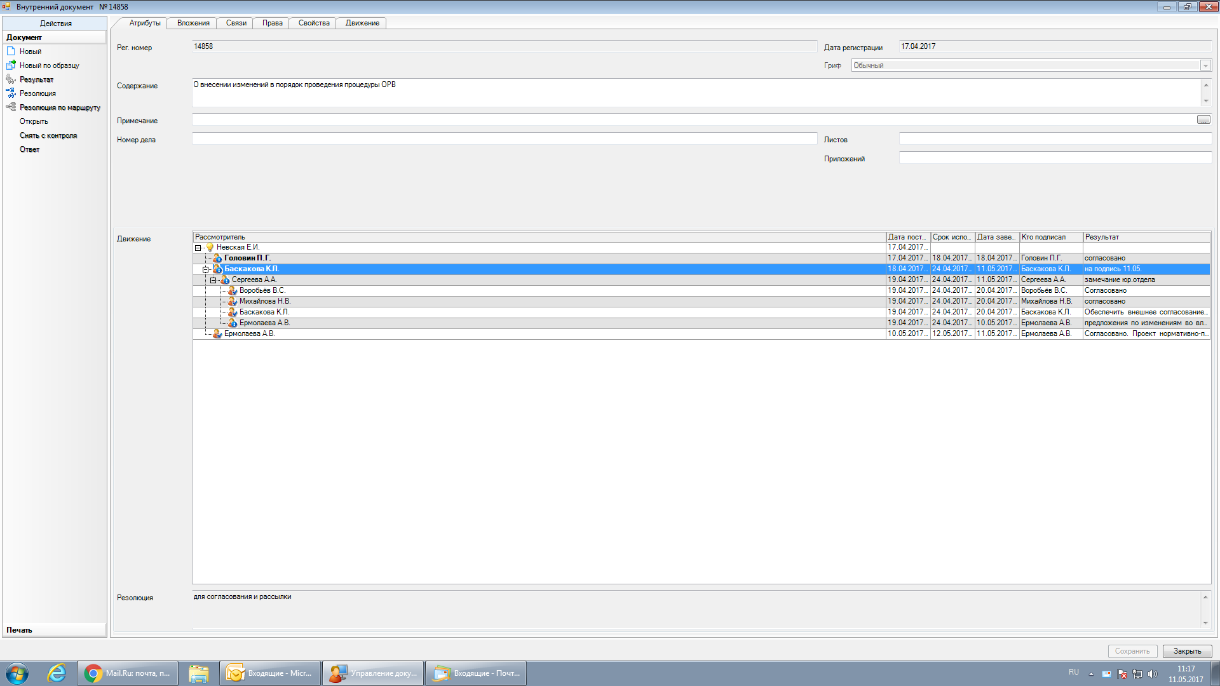

Директор Сосновоборского муниципального
фонда поддержки предпринимательства
___________________В.В.Максимович
02.05.2017

Рассылка:
Общий отдел, заместителям главы администрации, Юридический отдел, ОЭР, КАГиЗ, КУМИ, СМ Фонд ПП,
Пресс-центр, Прокуратура

